제14회 DMZ국제다큐멘터리영화제 보도자료
담당 | 홍보마케팅팀 marketing@dmzdocs.com
보도가능일시 | 즉시 보도 가능
DMZ Docs 인더스트리 x 뉴스타파함께재단,
2022년 뉴스타파펀드 지원작에 <1997>(감독 태준식) 선정
IMF 경제위기 다룬 작품으로 지원금 1천만원 지원
26일(수) 서울 충무로 뉴스타파함께센터에서 지원금 전달식 열려
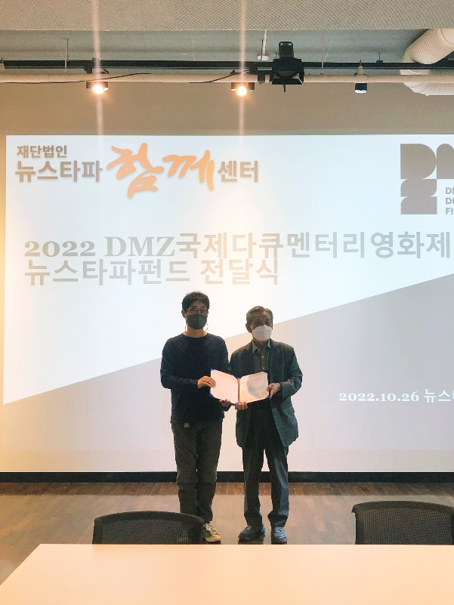
뉴스타파펀드 수상자 태준식 감독(좌측), 김중배 재단법인 뉴스타파함께센터 이사장(우측)

DMZ국제다큐멘터리영화제(조직위원장 김동연, 집행위원장 정상진, 이하 DMZ Docs)와 재단법인 뉴스타파함께센터가 2022년 뉴스타파펀드 지원작에 태준식 감독의 <1997>을 선정하고 제작 지원금 1천만원을 전달했다.

10월 26일(수) 오후 1시 서울 중구 뉴스타파함께센터 리영희홀에서 열린 전달식에는 수상자인 태준식 감독을 비롯해 김중배 재단법인 뉴스타파함께센터 이사장, 조연우 재단법인 뉴스타파함께센터 사무국장, 허은광 DMZ Docs 사무국장, 김선아 DMZ Docs 인더스트리 프로듀서가 참석했다.

태준식 감독은 “처음부터 부담감을 갖고 시작한 주제지만, 누군가 해야 하는 이야기이고, 그렇다면 소중한 관심과 지지에 힘을 얻어 열심히 해보겠다.”며 수상 소감을 전했다.

김중배 재단법인 뉴스타파함께센터 이사장은 “뉴스타파펀드는 뜻 있는 시민들이 모은 소중한 지원금으로 독립적으로 활동하는 제작자에게 힘이 되어주고자 운영되고 있다. DMZ국제다큐멘터리영화제와 뜻깊은 자리를 함께 할 수 있어 기쁘게 생각한다.”고 전했다.

올해 뉴스타파펀드 지원작에 선정된 <1997>은 1997년 경제위기로부터 25년이 흐른 지금, IMF를 제대로 기억하고 위기 극복을 위한 대안을 제시하고자 기획되었다. <1997>은 올해 DMZ Docs 인더스트리에서 심사위원 특별상을 수상했으며, 개봉 시 홍보마케팅 현물 지원을 받게 된다.

DMZ국제다큐멘터리영화제의 다큐멘터리 지원 플랫폼인 DMZ Docs 인더스트리는 뉴스타파함께재단과 독립 다큐멘터리 제작 지원을 위해 2020년부터 함께 뉴스타파펀드를 운영하고 있다. 매년 뉴스타파 자체 심사를 거쳐 1편의 한국 다큐멘터리를 선정해 제작비 1천만원을 지원하며, 작품 완성 후에는 뉴스타파 프로그램 ‘목격자들’에서 방영된다.

